Kursant: Turdiboyev Mirkomil
Fan:”Sun’iy intellect asoslari”
2-Topshiriq
Mavzu: fayllar bilan ishlash.
6-variant
Fayil va katalog yo’lini tekshirish: os.path.exists() yordamida testfile.txt fayilini va testdir katalogini tekishirib,ularning mavjudligini aniqlang
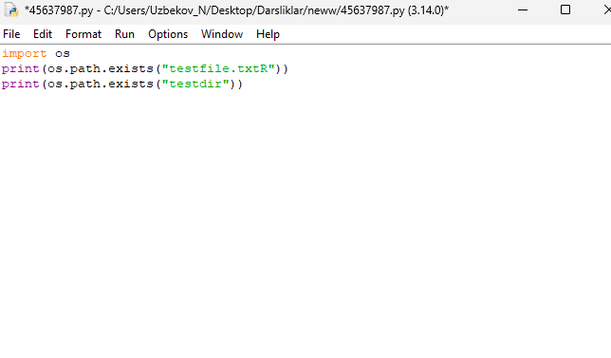

6.1-rasm
Ishchi katalogini o’zgartirish: os.getcwd() yordamida joriy ishchi katalogini ko’rsating. Keyin , os.chdir() yordamida ishchi katoligni boshqa papkaga o’zgartirib , yangi katolikni ekranga chiqarib bering.
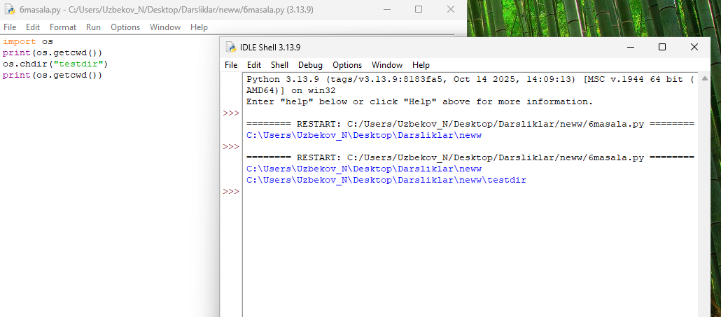
6.2-rasm

